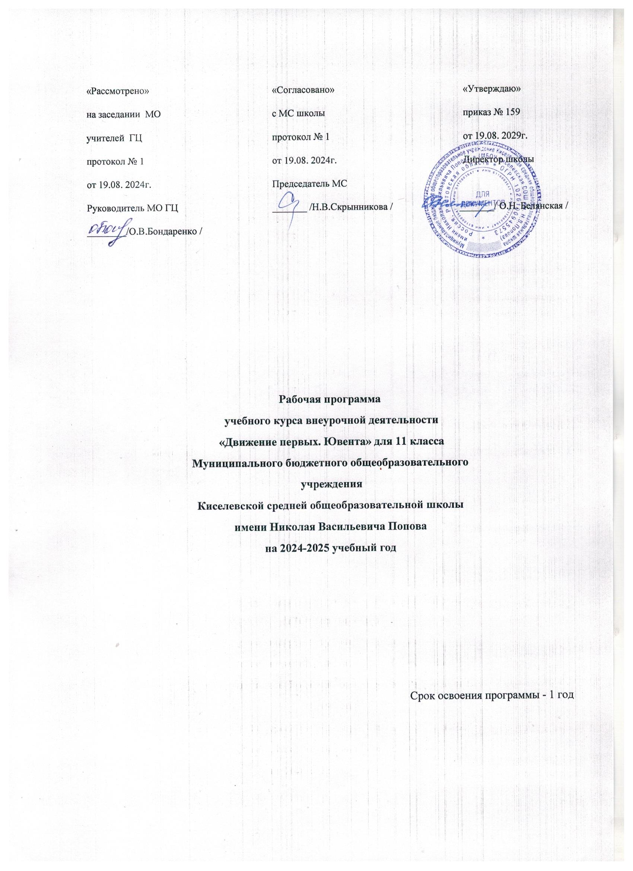

ПОЯСНИТЕЛЬНАЯ ЗАПИСКА
Рабочая программа внеурочной деятельности «Движение первых. Ювента» в 11 классе разработана на основе следующих нормативно-правовых документов:
1. Федеральная образовательная программа основного общего образования по новым ФГОС ФООП 2024-2025 учебный год.
2. Примерная программа воспитания (одобрена решением федерального учебно-методического объединения по общему образованию, протокол от 23 июня 2022 г. № 3/22);
3. Положение МБОУ Киселевской СОШ им. Н.В. Попова о рабочих программах, разрабатываемых по ФГОС-2021;
4.Учебный план внеурочной деятельности основного общего образования МБОУ Киселевской СОШ им. Н.В.Попова (обновленный ФГОС) на 2024-2025 уч. г.

Приоритетными задачами Общероссийского общественно- государственного движения детей и молодежи «Движение первых» (далее – Движение) являются: содействие проведению государственной политики в интересах детей и молодежи; содействие воспитанию детей, их
профессиональной ориентации, организации досуга; подготовка к полноценной жизни в обществе, включая формирование их мировоззрения на основе традиционных российских духовных и нравственных ценностей, традиций народов России, достижений российской и мировой культуры, а также развития общественно значимой и творческой активности, высоких нравственных качеств, любви и уважения к Отечеству, трудолюбия, правовой культуры, бережного отношения к окружающей среде, чувства личной
ответственности за свою судьбу и судьбу Отечества, иные общественно полезные цели, как установлено Федеральным законом от 14 июля 2022 г. № 261 – ФЗ «О российском движении детей и молодежи».
Возрастание консолидации общественно-государственных усилий по возрождению духовности, внимания к детству как важнейшей ценности, условию стабильности и процветания страны, сформировало приоритетность государственной политики в целях создания
беспрецедентных условий содействия воспитанию детей и молодежи, развития социального института воспитания, создания масштабных
возможностей для развития общественной активности детей и молодежи, поддержки детских и молодежных гражданских инициатив, вовлечения в широкую сферу социально активной и общественно полезной деятельности.
Содержание деятельности Движения учитывает индивидуальные особенности участников: детей с ограниченными возможностями здоровья и инвалидностью, детей-сирот, детей без попечения родителей, детей в трудной жизненной ситуации и других.
Движение обеспечивает преемственность деятельности по отношению к участникам разных возрастов в условиях добровольного,
равного и открытого доступа к возможностям, предоставляемым различными формами организации деятельности, наставничества и педагогической
поддержки

Движение выступает ресурсом общественно-государственной системы воспитания, опирающейся на преемственность традиций и практики отечественной педагогической науки, объединения сфер образования,
молодежной политики, культуры, физической культуры и спорта, общественных организаций и семейного воспитания.
В нашей стране на различных этапах исторического развития накоплен уникальный опыт воспитательной деятельности детских
общественных организаций. Созданное Движение призвано сохранить педагогические традиции детского движения Российской Федерации и
создать условия для развития практик воспитания детей в коллективе на новом историческом этапе развития общества. ХХ в. является периодом становления отечественного детского движения, когда происходило
формирование разнообразных общественных объединений (военно-
патриотические, экологические объединения, детские объединения клубного типа), массовых пионерской и комсомольской организаций, вместе с
прекращением деятельности которых в 1990-е гг. ХХ в. в России были утрачены единые подходы к организации воспитания, сократилось
количество детских и молодежных объединений. Особенность Движения как формы организации воспитания заключается в особой роли детей и
молодежи, уникальной среде их личностного развития в коллективе; в педагогической позиции взрослого наставника; в широкой сфере позитивного действия, мобильности, социально ориентированном
содержании, многообразии способов, средств, методов организации и самоорганизации, а также в наличии ценностного воспитательного пространства.
В условиях глобальных вызовов современное российское общество закономерно подошло к необходимости предоставления детям и молодежи возможности иметь самоуправляемое общероссийское
общественно государственное движение. «Движение первых» – социально- педагогическая реальность ХХI в., особая форма воспитания.
Общество и государство выступают инициаторами создания воспитательного пространства через нормативные правовые акты,
концепции, программы, отражающие традиционные российские духовно- нравственные ценности, формируют заказ на воспитание как социально значимое явление, обусловленное конкретно-историческим характером общественного развития.
Основными соавторами воспитательного пространства
Движения выступают: ребёнок, наставник, педагог; организационные ячейки сообществ и коллективные участники Движения; семья, общество и
государство; социальные партнеры.

Движение структурирует, организует безопасное воспитательное пространство для укрепления духовно-нравственного благополучия детей и молодежи, способствует реализации значимых воспитательных событий, расширяет круг общения детей и взрослых.
Уникальность Движения заключается в создании условий и возможностей для развития личности каждого его участника; формирования гражданской идентичности; укрепления духовнонравственных основ
общественной жизни; развития навыков социально активной деятельности; для сохранения преемственности и связи поколений, процветания России, коллективной ответственности за судьбу Отечества перед нынешним и будущими поколениями.

Целевые ориентиры и задачи
Программы Целевые ориентиры воспитательной работы Движения – содействие подрастающему поколению в реализации
инициативы, самостоятельности и ответственности в социально значимой общественной деятельности по созиданию и защите интересов Отечества, самореализации и гражданском становлении детей и молодежи в контексте российской идентичности.
Задачи:
- формирование внутренней позиции личности как
ценностного отношения человека к себе, собственному жизненному пути, окружающим людям, предметному миру – культурному наследию России и человечества;
- формирование гражданской идентичности как сути феномена внутренней позиции личности, развивающегося посредством идентификации с идеями, утверждающими ценность человека как
гражданина своего Отечества в контексте отношений государства и человека, его гражданского статуса, личностного отношения к себе как гражданину, другим гражданам страны, своим гражданским правам и обязанностям;
- укрепление духовно-нравственных основ общественной
жизни, самоопределения в мире ценностей и традиций многонационального народа Российской Федерации;
- развитие личности как субъекта активной социальной деятельности в обществе;
- развитие навыков, направленных на способы оказания помощи другим людям, сотрудничества, содействия и уважения к ним и выражающееся в таких видах, как волонтерство, сотрудничество
(кооперативное поведение) ради общего блага.

В учебном плане на изучение курса внеурочной деятельности
«Движение первых» отводится 1 час в неделю в 11 классах, всего за 34часа в год

Взаимосвязь с программой воспитания
Программа курса внеурочной деятельности ««Движение первых»» разработана с учётом федеральных воспитательных программ среднего общего образования. Это позволяет на практике соединить
обучающую и воспитательную деятельность педагога, ориентировать её не только на интеллектуальное, но и на нравственное, социальное развитие ребёнка.

Это проявляется:
− в выделении в цели программы ценностных приоритетов;
− в приоритете личностных результатов реализации программы внеурочной деятельности, нашедших свое отражение и конкретизацию в программе воспитания в модуле «Внеурочная деятельность»;
− в интерактивных формах занятий для обучающихся, обеспечивающих их вовлеченность в совместную с педагогом и сверстниками деятельность.

Место курса в учебном плане
Рабочая программа внеурочной деятельности кружка «Движение первых. Ювента» рассчитана на 34 часа в год, 1 час в неделю. В соответствии с учебным планом МБОУ Киселевской СОШ им. Н.В. Попова, с учетом календарного учебного графика и расписанием занятий фактически 33 часа обеспечено выполнение рабочей программы за счет уплотнения .

